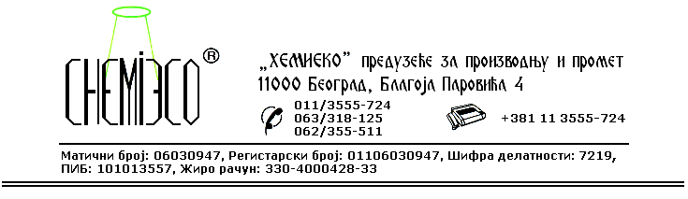
ТЕХНИЧКА ИНФОРМАЦИЈА ЗА ECO IMPREGNIR D

ТИП: Раствор активних силикона различитих молекулских маса

ОБЛИК
ИСПОРУКЕ: Раствор у органским растварачима

ОСОБИНЕ И
УПОТРЕБА: ECO IMPREGNIR D се употребљава за заштиту и неговање кожне обуће и одеће, предмета и површина од коже. Може се користити за све врсте бојене и небојене коже. ECO IMPREGNIR D спречава упијање воде и прљање коже, штити кожу од старења и пропадања. Старој кожи враћа мекоћу и савитљивост. Антистатичко деловање силикона одбија нечистоће и знатно олакшава одржавање. Површине заштићене средством остају паропропусне.
ECO IMPREGNIR D је нарочито погодан за заштиту теренске обуће јер спречава лепљење блата.
Брушена кожа (велур) као и кожа светлије боје оваквом заштитом може да промени боју и постане тамнија, па на то треба обратити пажњу пре заштите.
ECO IMPREGNIR D приликом примене улази у унутрашњост коже, па због тога не може да се спере нити механички скине.
Заштитно дејство средства ECO IMPREGNIR D траје и до годину дана, зависно од врсте коже и начина коришћења.

ПРИПРЕМА
ЗА ПРИМЕНУ: ECO IMPREGNIR D се примењује у испорученом облику. Непосредно пред примену, док се налази у оригиналној амбалажи, ECO IMPREGNIR D треба добро промућкати. Кожа на коју се средство наноси треба да буде сува и чиста.

НАЧИН
ПРИМЕНЕ: ECO IMPREGNIR D се на кожу наноси се прскањем пнеуматским распршивачем или премазивањем крпом, сунђером и сл. до засићења материјала. Обрада се изводи само једном, а вишак нанетог средства треба уклонити (обрисати). Полиране површине се ручно или машински глачају док се не доведу до сјаја. Кожа је заштићена после потпуног испаравања растварача, најчешће после сушења од око 24 часа на собној температури.
Потрошња средства: 0,05-0,20L/m².
МЕРЕ ЗАШТИТЕ: ECO IMPREGNIR D је раствор у органским растварачима, запаљив је, па се приликом његове примене треба придржавати мера заштите од пожара, као при раду са сличним производима који садрже разређиваче. Само за професионалну употребу!

ПАКОВАЊЕ: Метална бурад од 200L, пластична амбалажа од 10L, 1L и 270mL.

СКЛАДИШТЕЊЕ: ECO IMPREGNIR D складишти се на отвореном и у затвореном простору далеко од извора топлоте.

РОК ТРАЈАЊА: ECO IMPREGNIR D у оригиналној амбалажи може да се чува 6 (шест) месеци.

